GIÁO ÁN DẠY HỌC QUA INTERNET MÔN ĐỊA LÍ 7
TUẦN 22

A. TIẾT 1
BÀI 38: KINH TẾ BẮC MĨ
I. Mục tiêu cần đạt
1. Kiến thức:
- Trình bày và giải thích ở mức độ đơn giản về đặc điểm kinh tế Bắc Mĩ.
- Hiểu rõ nền nông nghiệp Bắc Mĩ mang lại hiệu quả cao mặc dù bị nhiều thiên tai và phụ thuộc hoàn toàn vào thương mại và tài chính.
2. Kỹ năng:
- Phân tích lược đồ.
- Hiểu sự phân bố các ngành nông nghiệp Bắc Mĩ.
- Khả năng ôn tập và trả lời nội dung bài học mới.
- Kỹ năng sử dụng thông thạo Internet để hoàn thành bài tập thông qua dạy học trực tuyến.
3. Thái độ:
- Hiểu và thấy được sự lớn mạnh của nền kinh tế Bắc Mĩ từ đó có thái độ học tập tích cực hơn.
- Có ý thức hệ thống và ôn tập kiến thức khi tự học ở nhà.
- Tinh thần đoàn kết dân tộc.
- Tinh thần cố gắng học tập, vượt qua mọi thử thách khó khăn để hoàn thành tốt việc học tập của các nhân.
4.Trọng tâm:
- Nền nông nghiệp tiên tiến.
II. Nội dung bài học:
1. Nền nông nghiệp tiên tiến:
a. Điều kiện để phát triển nền nông nghiệp:
- Điều kiện tự nhiên: Có nhiều kiểu khí hậu, đồng bằng rộng lớn, hệ thống sông, hồ lớn
- Điều kiện xã hội: trình độ Khoa Học Kĩ Thuật tiên tiến, cơ giới hoá trong nông nghiệp
b. Đặc điểm:
- Phát triển mạnh, đạt trình độ cao.
- Nền nông nghiệp sản xuất theo qui mô lớn.
- Sử dụng ít lao động
c. Hạn chế:
- Nông sản có giá thành cao.
- Gây ô nhiễm Môi Trường do sử dụng nhiều phân hoá học, thuốc trừ sâu .
d. Phân bố sản xuất nông nghiệp Bắc Mĩ
- Sự phân bố sản xuất nông nghiệp có sự phân hoá từ Bắc xuống Nam, từ Tây sang Đông.
+ Phía Nam Ca-na-đa và Bắc Hoa Kì trồng lúa mì. Xuống phía nam trồng ngô, lúa mì, chăn nuôi bò sữa. Ven vịnh Mê-hi-cô trồng cây nhiệt đới, cây ăn quả
+ Phía Tây có khí hậu khô hạn trên các vùng núi cao phát triển chăn nuôi. Phía đông có khí hâu nhiệt đới hình thành các vành đai chuyên canh cây công nghiệp và chăn nuôi.

B. TIẾT 2
BÀI 39: KINH TẾ BẮC MĨ (tiếp theo)
I. Mục tiêu cần đạt
1. Kiến thức:
- Biết được nền công Nghiệp Bắc Mĩ phát triển ở trình độ cao, sự gắn bó mật thiết giữa công nghiệp và dịch vụ, công nghiệp chế biến chiếm ưu thế.
- Trong công nghiệp đang có sự chuyển biến trong phân bố sản xuất hình thành các trung tâm kinh tế, dịch vụ lớn.
- Trình bày được hiệp định mậu dich tự do Bắc Mĩ (NAFTA) Mối quan hệ giữa các thành viên NAFTA Mục đích và vai trò của Hoa kỳ trong NAFTA.
2. Kỹ năng:
- Phân tích lược đồ công nghiệp
- Phân tích một số hình ảnh cụ thể về các ngành công nghiệp hiện đại.
- Khả năng ôn tập và trả lời nội dung bài học mới.
- Kỹ năng sử dụng thông thạo Internet để hoàn thành bài tập thông qua dạy học trực tuyến.
3. Thái độ:
- Có ý thức hệ thống và ôn tập kiến thức khi tự học ở nhà.
- Tinh thần đoàn kết dân tộc.
- Tinh thần cố gắng học tập, vượt qua mọi thử thách khó khăn để hoàn thành tốt việc học tập của các nhân.
4. Trọng tâm:
- Công nghiệp đứng vị trí hàng đầu thế giới, nhất là Hoa Kì.
II. Nội dung bài học:
2. Công nghiệp Bắc Mĩ chiếm vị trí hàng đầu trên thế giới:
- Các nước Bắc Mĩ có nền công nghiệp phát triển. Công nghiệp chế biến chiếm ưu thế. Gần đây, nhiều ngành công nghiệp mũi nhọn như điện tử, hàng không vũ trụ ... được chú trọng phát triển.
3. Dịch vụ chiếm tỉ trọng cao trong nền kinh tế
- Chiếm tỷ lệ cao trong cơ cấu GDP (Ca-na-đa và Mê-hi-cô:68%, Hoa Kì: 72%)
4. Hiệp định mậu dich tự do Bắc Mĩ (napta)
- Tăng sức cạnh tranh trên thị trường Thế Giới.
- Chuyển giao công nghệ, tận dụng nguồn nhân lực và nguồn nguyên liệu ở Mehicô
- Tập trung phát triển các ngành công nghệ kỹ thuật cao ở Hoa Kỳ, Canada
- Mở rộng thị trường nội địa, Thế Giới.

C. BÀI TẬP VẬN DỤNG
Câu 1: Nền nông nghiệp Bắc Mĩ có đặc điểm gì nổi bật?
A. Diện tích đất nông nghiệp lớn.
B. Sử dụng trình độ khoa học kĩ thuật tiên tiến
C. Các nước đều tham gia cuộc Cách mạng xanh
D. Khí hậu thuận lợi cho phát triển nông nghiệp.
Câu 2: Hậu quả sản xuất nông nghiệp như thế nào?
A. Gây ô nhiễm môi trường do sử dụng phân hóa học thuốc trừ sâu
B. Giá thành cao
C. Lai tạo giống cây trồng vật nuôi
D. Sử dụng trình độ khoa học kĩ thuật cao
Câu 3: Em hãy trình bày sự phân bố sản xuất nông nghiệp ở Bắc Mĩ?
A. Từ bắc xuống nam
B. Từ tây sang đông
C. Từ thấp lên cao
D. Từ bắc xuống nam và từ tây sang đông
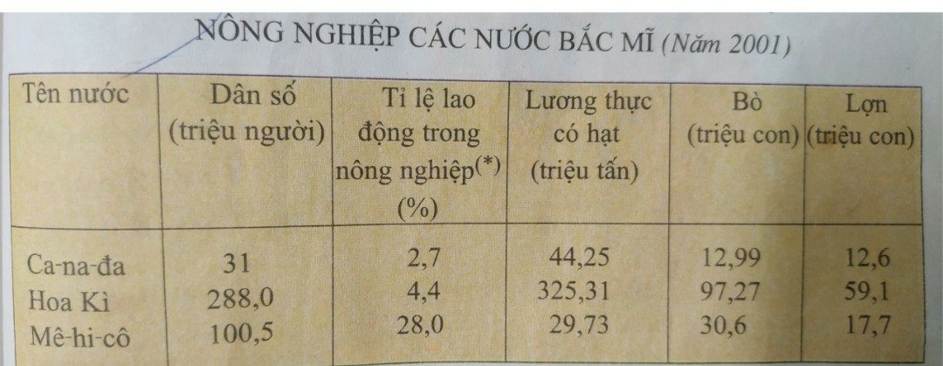
Câu 4: Dựa vào bảng số liệu dưới đây em hãy cho biết các nước Bắc Mĩ có tỉ lệ lao động trong nông nghiệp như thế nào?
A. Thấp
B. Trung bình.
C. Cao
D. Rất cao
Câu 5: Dựa vào bảng số liệu dưới đây em hãy cho biết quốc gia ở Bắc Mĩ có sản lượng lương thực có hạt lớn nhất là:

A. Ca-na-đa.
B. Hoa kì.
C. Mê-hi-cô.
D. Ba nước như nhau.
Câu 6: Dựa vào hình dưới đây, cho biết cây cà phê chủ yếu được phân bố ở đâu trên lãnh thổ Bắc Mĩ?
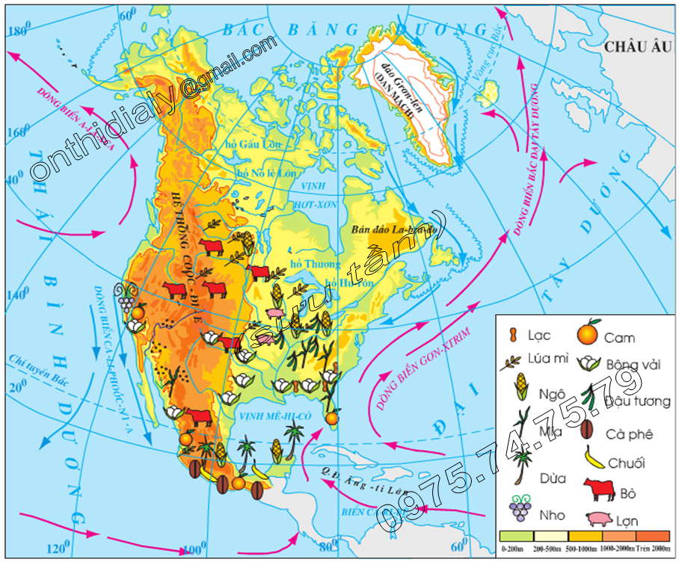
A. Sơn nguyên Mê-hi-cô
B. Phía nam Ca-na-da
C. Ven vịnh Mê-hi-cô
D. Vùng núi phía tây Hoa Kì
Câu 7: Dựa vào hình dưới đây, cho biết ở phía nam Ca-na-da và phía bắc Hoa Kì chủ yếu tập trung trồng loại cây nào?
A. Cây công nghiệp nhiệt đới.
B. Cây ăn quả.
C. Lúa mì.
D. Ngô
Câu 8: Dựa vào hình dưới đây, cho biết chăn nuôi gia súc lấy thịt tập trung ở:

A. Đồng bằng Bắc Mĩ.
B. Phía nam Ca-na-đa và phía bắc Hoa Kì;
C. Ven vịnh Mê-hi-cô
D. Vùng núi và cao nguyên phía tây Hoa Kì
Câu 9: Nước nào trong khu vực Bắc Mĩ đã thực hiện cuộc “cách mạng xanh”?
A. Hoa Kì
B. Ca-na-da
C. Mê-hi-cô
D. Mê-hi-cô và Ca-na-da
Câu 10: Nền nông nghiệp Bắc Mỹ không có hạn chế nào sau đây:
A. Giá thành cao.
B. Nhiều phân hóa học, thuốc hóa học.
C. Ô nhiễm môi trường.
D. Nền nông nghiệp tiến tiến
Câu 11: Nền công nghiệp của các nước Bắc Mĩ được đánh giá như thế nào? A. Nền công nghiệp nghèo nàn, lạc hậu.
B. Nền công nghiệp kém phát triển.
C. Nền công nghiệp phát triển.
D. Nền nông nghiệp chiếm vị trí hàng đầu thế giới.
Câu 12: Nêu các ngành công nghiệp quan trọng của các nước Bắc Mĩ?
A. Máy móc tự động, điện tử, vi điện tử, sản xuất vật liệu tổng hợp, hàng không vũ trụ.
B. Luyện kim, chế tạo máy công cụ.
C. Hóa chất, dệt, thực phẩm.
D. Khoáng sản, luyện kim, chế tạo xe lửa, lọc dầu

Câu 13: Mục đích của Hiệp định mậu dich tự do Bắc Mĩ (napta) là gì?
A. Vì gần nhau nên tập hợp lại.
B. Muốn chiếm lĩnh thị trường thế giới
C. Kết hợp thế mạnh của ba nước, tạo nên một thị trường chung rộng lớn, tăng sức cạnh tranh trên thị trường thế giới.
D. Hình thành khối kinh tế có tài nguyên phong phú.
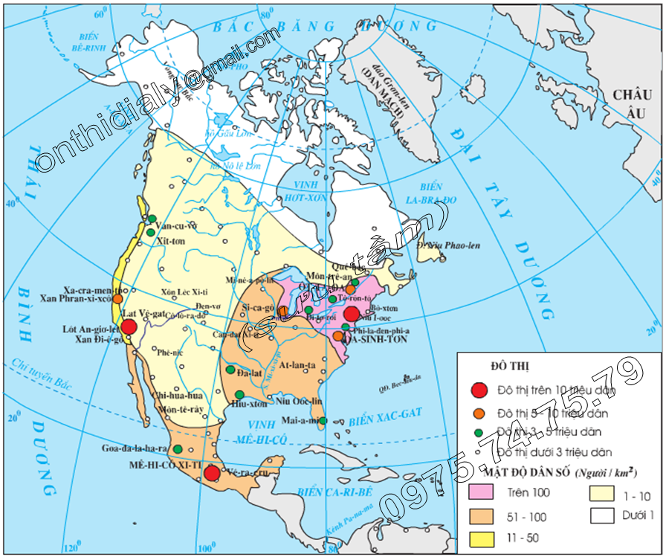
Câu 14: Dựa vào hình dưới đây, nêu tên các đô thị có trên 10 triệu dân?
- Tô-rôn-tô, Ôt-ta-oa, Môn-trê-an.
- Niu I-oóc, Lốt An-giơ-let, Mê-hi-cô-xi-ti.
- Bô-xtơn, Niu I-oóc, Phi-la-đen-phi-a.
- Niu I-oóc, Phi-la-đen-phi-a, Oa-sinh-tơn.
Câu 15: Dựa vào hình dưới đây, nêu tên một số thành phố lớn nằm trên dải siêu đô thị từ Bô-xtơn đến Oa-sinh-tơn.
- Si-ca-gô, Đi-tơ-roi, Tô-rôn-tô, Ôt-ta-oa, Môn-trê-an.
- Niu I-oóc, Phi-la-đen-phi-a, Oa-sinh-tơn, Môn-trê-an.
- Bô-xtơn, Niu I-oóc, Phi-la-đen-phi-a, Ôt-ta-oa.
- Bô-xtơn, Niu I-oóc, Phi-la-đen-phi-a, Oa-sinh-tơn.
Câu 16: Cho biết vai trò của các ngành dịch vụ ở Bắc Mĩ.
A. Ngành dịch vụ chiếm tỉ trọng thấp trong cơ cấu GDP của mỗi nước.
B. Ngành dịch vụ chiếm tỉ trọng trung bình trong cơ cấu GDP của mỗi nước.
C. Ngành dịch vụ chiếm tỉ trọng cao trong cơ cấu GDP của mỗi nước.
D. Ngành dịch vụ không có vai trò lớn trong nền kinh tế ở Bắc Mĩ.
Câu 17: “Vành đai Mặt Trời” là tên gọi của:
A. Vùng công nghiệp mới của Bắc Mĩ
B. Vùng công nghiệp lạc hậu của Hoa Kì
C. Vùng công nghiệp truyền thống ở Đông Bắc Hoa Kì
D. Vùng công nghiệp mới ở phía Nam và ven Thái Bình Dương của Hoa Kì.
Câu 18: NAFTA gồm có những thành viên:
A. Hoa Kì, Ca-na-đa, Mê-hi-cô
B. Hoa Kì, U-ru-goay, Pa-ra-goay
C. Hoa Kì, Chi-lê, Mê-hi-cô
D. Bra-xin, U-ru-goay, Pa-ra-goay
Câu 19: Hướng thay đổi cấu trúc công nghiệp của vùng Hồ Lớn và ven Đại Tây Dương hiện nay là tập trung phát triển:
A. Các ngành công nghiệp truyền thống.
B. Các ngành dịch vụ.
C. Các ngành công nghiệp kĩ thuật cao.
D. Cân đối giữa nông, công nghiệp và dịch vụ.
Câu 20: Quá trình đô thị hóa phát triển nhanh ở Bắc Mĩ là kết quả của sự phát triển công nghiệp và hình thành nên:
A. Các khu công nghiệp tập trung.
B. Hình thành các dải siêu đô thị.
C. Hình thành các vùng công nghiệp cao.
D. Hình thành các khu ổ chuột.
D. DẶN DÒ:
- Học sinh ôn lại kiến thức trọng tâm, ghi vào tập khi cần thiết.
- Học sinh vào đường link để thực hiện yêu cầu của bài tập: https://forms.gle/q6NTjZinEKNAQYYS8
- Thời gian làm bài từ ngày 02/02/2021 đến 7 giờ ngày 05/02/2021.
- Khi làm bài học sinh nhớ ghi đầy đủ họ và tên, lớp.
- Chúc các em hoàn thành bài tốt và đạt kết quả cao nhé!

